Seite 1 11.04.2025

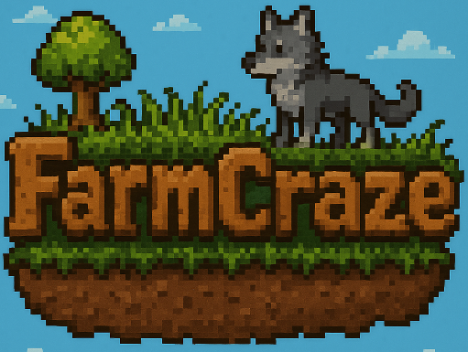

Spielanleitung – FarmCraze

1: **Was ist FarmCraze?**

* *FarmCraze* ist ein von mir entwickeltes 2D-Spiel im charmanten Pixelart-Stil. Du schlüpfst in die Rolle eines Farmhundes, dessen Aufgabe es ist, möglichst schnell alle Farmtiere sicher in den Stall zu bringen.
* Klingt simpel? Nicht ganz!  
  Jedes Tier hat einen eigenen Timer – wenn du zu lange brauchst, ist es weg! Manche Tiere folgen dir auch nicht sofort, was zusätzliche Spannung ins Spiel bringt. Dazu kommt der stetige Zeitdruck, der dich ordentlich ins Schwitzen bringen kann.

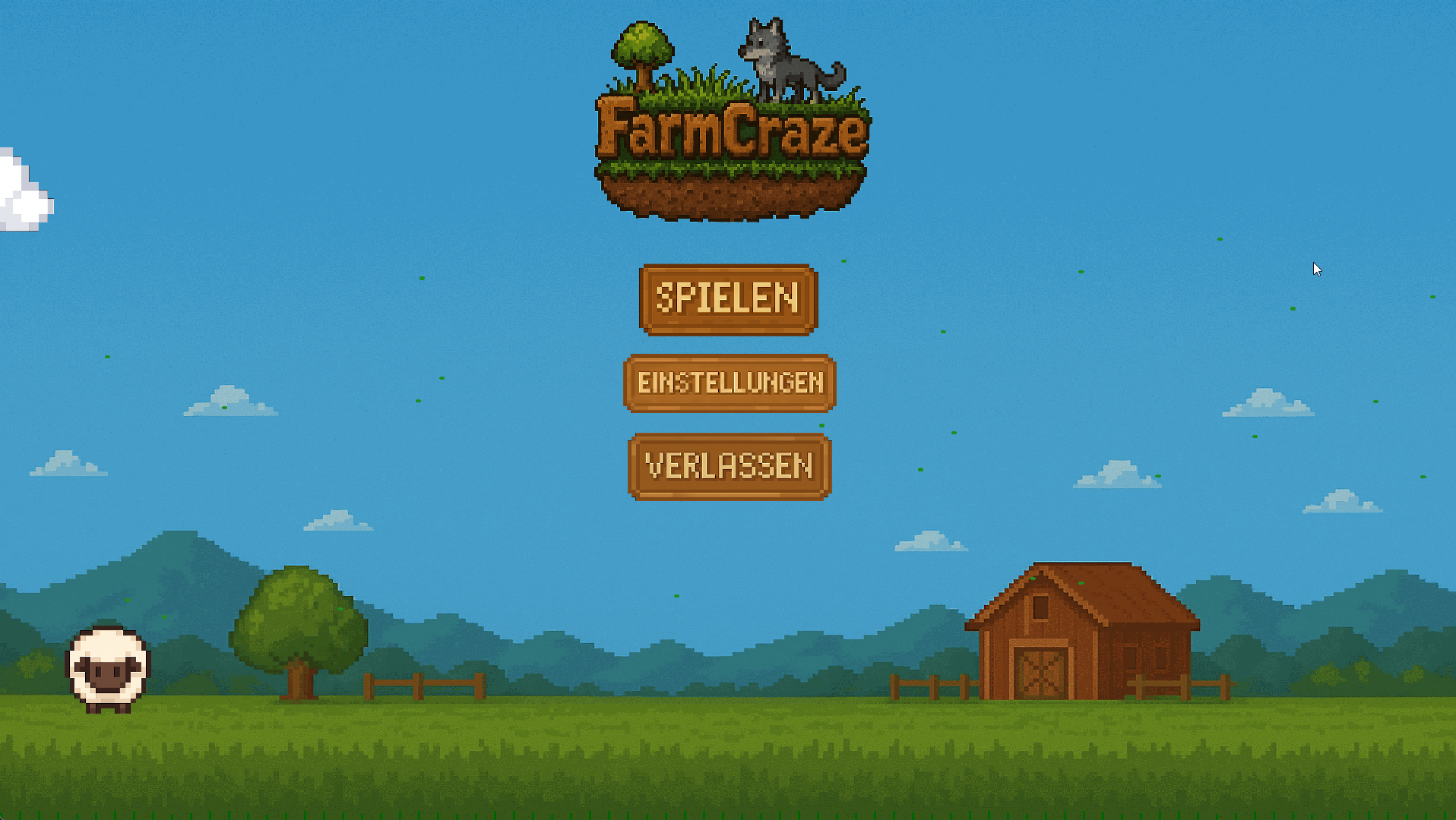

* *FarmCraze* sieht zwar niedlich aus, ist aber ein kleiner Stresstest für deine Reaktionsfähigkeit und dein strategisches Denken. Wer hier ruhig bleibt, clever plant und flink handelt, hat die besten Chancen, alle Tiere zu retten und die Farm zum Erfolg zu führen.

2: **Wie spielt man FarmCraze?**

* Die Steuerung ist einfach: Du kannst dich wahlweise mit **WASD** oder den **Pfeiltasten** in alle Richtungen bewegen – ganz wie du magst. Sobald du dich sicher über die Farm bewegst, geht’s auch schon richtig los!
* Dein Ziel ist es, die Stalltiere einzusammeln, indem du einfach zu ihnen hingehst – also direkt „draufläufst“. Je nach gewählter **Schwierigkeit** folgen dir die Tiere dann entweder zuverlässig oder… na ja, eher widerspenstig. 😅

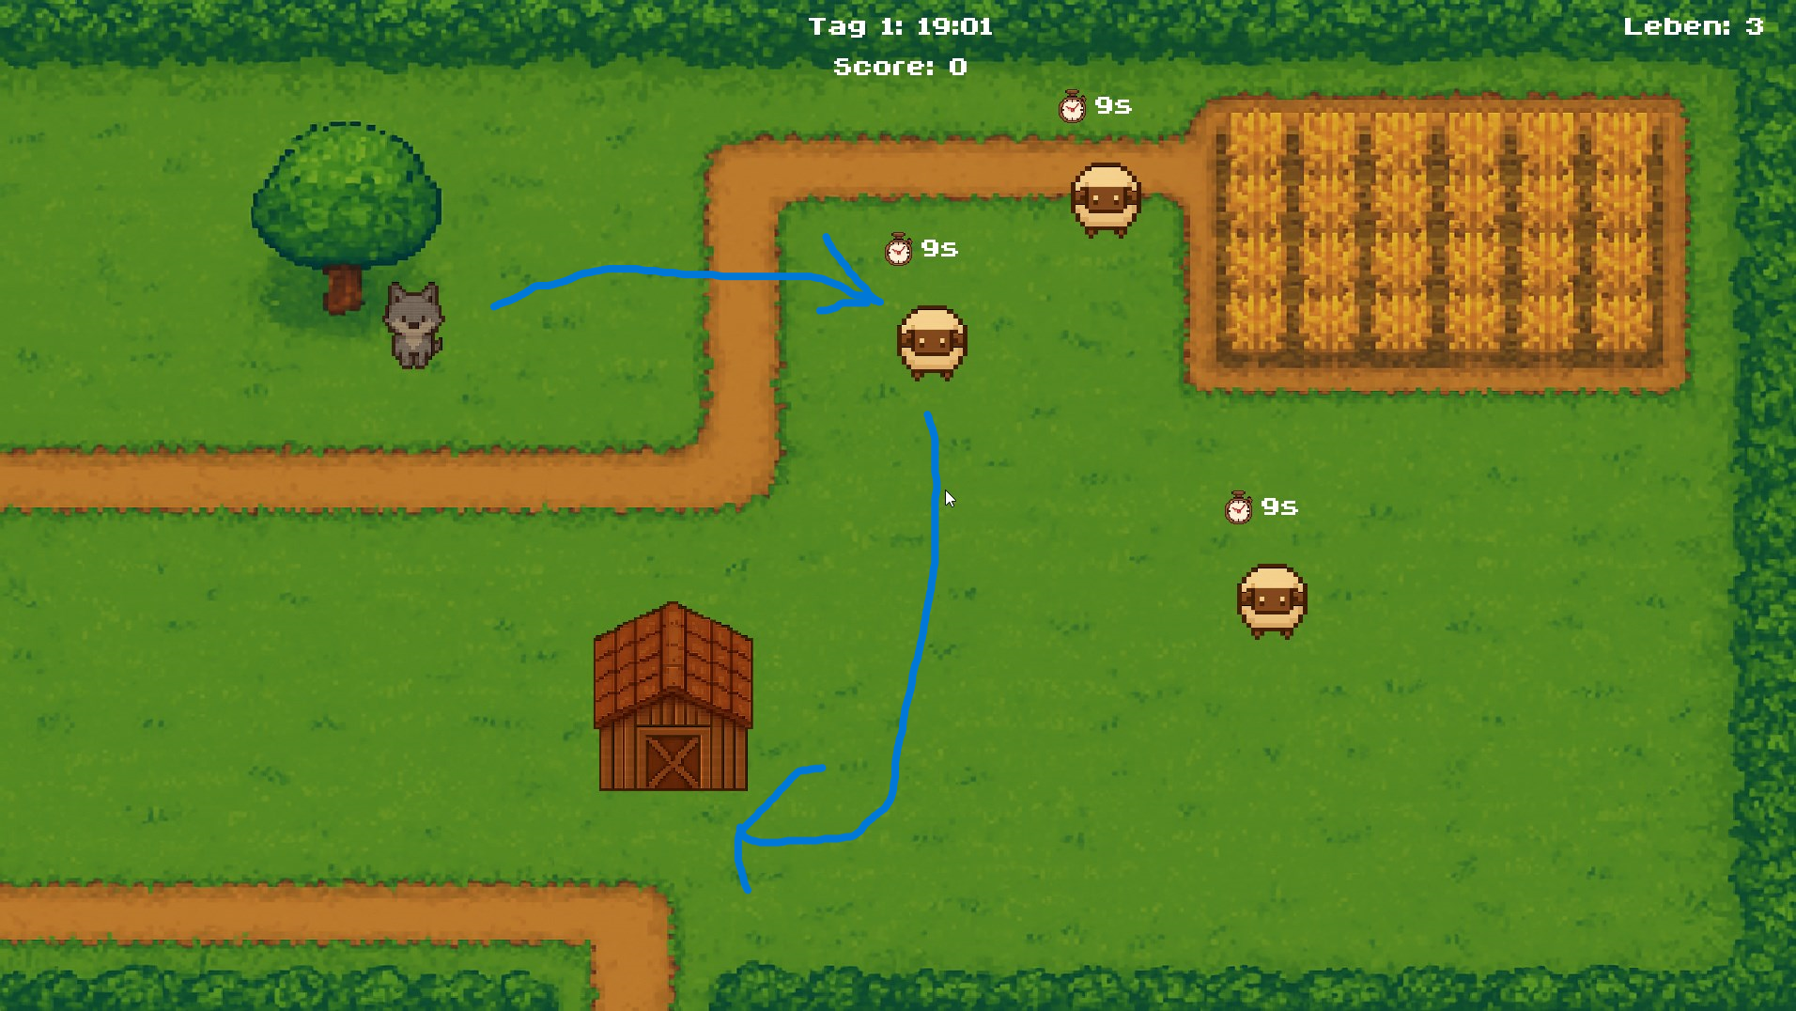

* Jetzt liegt es an dir, sie möglichst schnell und sicher zum **Stall** zu bringen. Für jedes erfolgreich gerettete Tier bekommst du einen **Score-Punkt**. Aber entspann dich nicht zu früh – während du ein Tier rettest, ticken die **Timer** der anderen Tiere gnadenlos weiter herunter.
* Es geht also nicht nur um Geschwindigkeit, sondern auch um gutes Timing und Nervenstärke.  
  Aber keine Sorge – du packst das schon! 😊

3: Weitere Infos:



**Was zeigt dir das Interface eigentlich?**

Oben links siehst du die **Uhrzeit**. Sobald sie **22:00 Uhr** schlägt, wird es Nacht – die Umgebung wird dunkler und die Zeit läuft plötzlich **doppelt so schnell**!  
(Und psst… im nächsten Update kommen in dieser Phase auch **Wölfe** dazu – also sei gespannt!)

Wenn die Uhr **Mitternacht** erreicht, beginnt **Tag 2**. Falls du es bis dahin geschafft hast: Respekt! Dann gehörst du schon zu den richtig guten Spielern. 😎

**Unter der Uhr** befindet sich dein **Score** – der steigt mit jedem Schaf, das du erfolgreich zum Stall bringst. Du kannst ihn als deinen persönlichen **Highscore** sehen – wie viele Tiere schaffst du, bevor du aufgibst?

**Oben rechts** findest du deine **Leben**. Wie viele du hast, hängt vom Schwierigkeitsgrad ab:

* 🟢 **Leicht** – 5 Leben
* 🟡 **Mittel** – 3 Leben
* 🔴 **Schwer** – 2 Leben

Verlierst du alle Leben, ist das Spiel vorbei – aber keine Sorge: Du kannst jederzeit neu starten und es beim nächsten Mal besser machen!

Ende:

Jetzt bist du bereit, dich in *FarmCraze* zu stürzen.

Hab viel Spaß beim Spielen – und denk immer dran:  
🧠 **Einen kühlen Kopf bewahren** ist oft der Schlüssel zum Sieg!